Анкета для розробки ескізного проекту № від « » 2021 рік

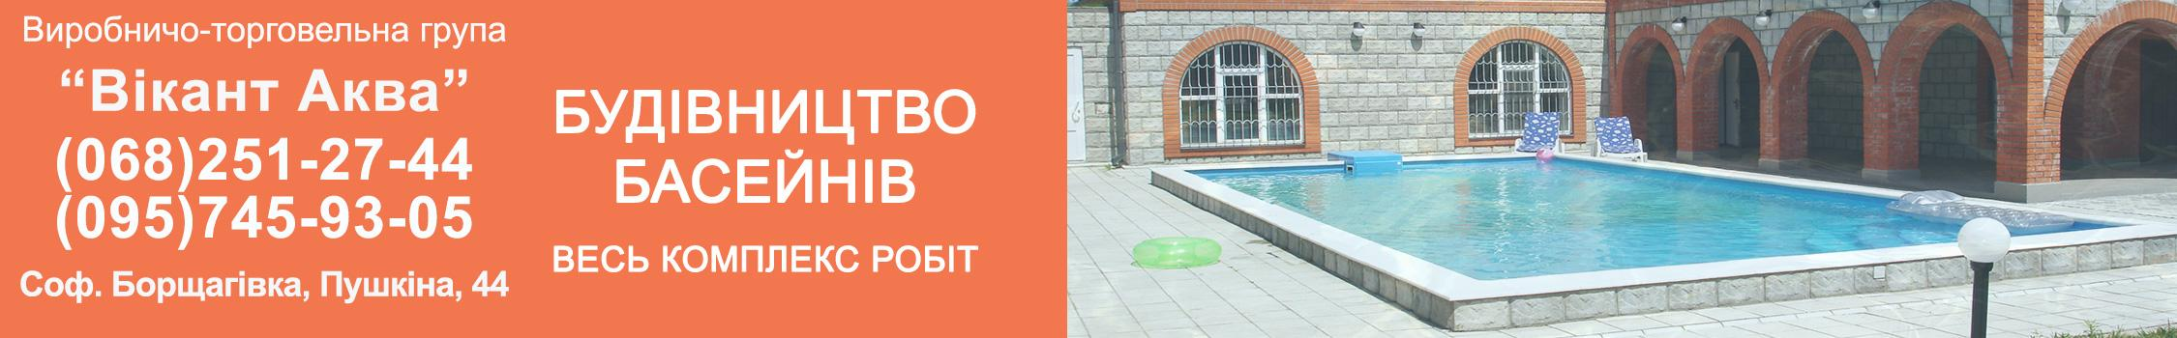
www.vikantaqua.com.ua

Замовник / тел.:
Адреса будівництва:

- Розміщення басейну: На вулиці: В приміщенні:

- Форма басейну: (прямокутна, кругла, овал, капля, ….):

- Розміри басейну: Д: м, Ш: м, Глибина 1: м; Гл. 2: м.

- Сходи: Внутрішні: Зовнішні: Навісні:
- Технічна камера: Зовнішня біля басейн: В приміщенні:

- Покриття басейну: Лайнер/вид: Плитка:

- Оформлення борту: Копінг: Плитка/мозаїка:

- Матеріал закладних елементів: Нержавійка: Пластик:

- Фільтрація води: Навісна ВАН: Скімерна: Піщана:

- Доний злив: Так: НІ:

- Підігрів води: Електро/теплообмін/теплов.насос: кВт:

- Освітлення басейну: Прожектор: Кількість: шт.

- Протитечія: Форсуночна: Ракушка: Об”єм: м3.

- Водоспад: Об'єм: м3.
- Системи дезинфекції та обробки води в басейні:
  - Генератор солі в хлор:

  - УФ-лампа:

  - Станції контроля та управління:

  - Станції дозування рН, CL:

  - Безхлорні системи дезинфекції:

- Роботи пилососи для басейну:
- Пульт управління роботи електро систем басейну:

- Солярне покриття/ ролети: ручні: автоматичні:

- Павільйон для басейну: розміри: конструкція:

- Додаткові побажання:

